Czwartek – 13.08.2026 r. – DOLNY KOŚCIÓŁ
7.00 + Lidia Broniecka – gregorianka (27)
7.00 + Roman Urbański – gregorianka (20)
8.30 + Ireneusz Ćwikliński – gregorianka (18)
18.00 + Stanisław Arendt (w 3 r. śm.)
18.00 + Klara i Władysław Malinowscy oraz dusze w czyśćcu cierpiące
Piątek – 14.08.2026 r. – ODPUST PARAIALNY – św. Maksymiliana Kolbe
7.00 + Henryk Eljasz - popogrzebowa
8.30 + Ireneusz Ćwikliński – gregorianka (19)
16.30 Za zmarłych w wypominkach
18.00 Za Parafian
18.00 + Lidia Broniecka – gregorianka (28)
18.00 + Roman Urbański – gregorianka (21)
18.00 + Zofia i Franciszek Malinowscy oraz Paweł Markowski
Sobota – 15.08.2026 r. – Uroczystość Wniebowzięcia NMP
7.00 + Mama Klara Skorzybót
9.30 + Mama Maria Maksym z okazji urodzin i imienin
9.30 + Mama Henryka Graczkowska (w 25 r. śm.) oraz zmarli z rodziny
9.30 + Feliks Kęsik – gregorianka (1)
9.30 + Ireneusz Ćwikliński – gregorianka (20)
11.00 + Mąż Ryszard Grędzicki (w 16 r. śm.)
11.00 + Roman Urbański – gregorianka (22)
11.00 + Genowefa i Marian Wojdczak
12.30 + Mirosław Weneny (w 2 r. śm.)
12.30 + Mąż Józef, Rozalia i Józef Popielarz i zmarli z rodziny
12.30 + Agnieszka Bartoś – intencja od sąsiadów z ul. Śniadeckich 74
15.00 + Lidia Broniecka – gregorianka (29)
18.00 + Roman Jaworski (w 20 r. śm.)
Niedziela – 16.08.2026 r. – XX Niedziela Zwykła
7.00
9.30 + Mama i babcia Wanda Przeworska (w 16 r. śm.) i tata Bronisław
9.30 + Feliks Kęsik – gregorianka (2)
9.30 + Ireneusz Ćwikliński – gregorianka (21)
11.00 Dziękczynna z prośbą o Boże błog., opiekę Matki Bożej Nieustającej Pomocy i łaskę zdrowia dla Haliny z okazji 75. urodzin
11.00 + Roman Urbański – gregorianka (23)
11.00 + Barbara Paterewicz (w rocz. urodzin) i Roman Paterewicz (w rocz. śm.)
12.30 + Hilary Brayan – intencja do sąsiadów
12.30 Dziękczynna za szczęśliwy przebieg pielgrzymki w ramach Roku Eucharystycznego Diecezji Toruńskiej – intencja od uczestników
12.30 + Marian Makowski (w 15 r. śm.), rodzice: Helena i Stanisław oraz siostra Teresa
15.00 + Maria Bollin - popogrzebowa
18.00 + Lidia Broniecka – gregorianka (30)
BIULETYN PARAFIALNY

Parafia pw. Św. Maksymiliana Marii Kolbego
86-300 Grudziądz (Strzemięcin)
ul Wyspiańskiego 1-3
Tel. 56 4653 334; 887 733 111
e-mail: parafia@maksymilian.grudziadz.pl
www.maksymilian.grudziadz.pl
Biuro Parafialne czynne:
Nr 1483
09.08.2025 r.
Poniedziałek 16.00 – 17.00
Środa 9.00 – 10.00 16.00 – 17.00
Piątek 9.00 – 10.00 16.00 – 17.00
Konto parafialne: 87 1240 3998 1111 0000 4146 9372
Czytania na dziś: 1 Krl 19, 9a. 11-13a; Rz 9, 1-5; Mt 14, 22-33

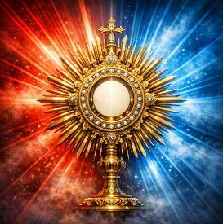
Plan Wieczystej Adoracji - 14-15 sierpnia
Na poszczególne godziny Adoracji zapraszamy w szczególności członków Ruchów i Stowarzyszeń naszej parafii oraz mieszkańców następujących ulic:
19.00 – 20.00 - II Róża Różańcowa
20.00 – 21.00 - I Róża Różańcowa, Bractwo św. Józefa
21.00 – 22.00 - Liturgiczna Służba Ołtarza i KSM
22.00 – 23.00 - IV Róża Różańcowa, ul. Korczaka nr nieparzyste
23.00 – 24.00 - VII Róża Różańcowa, ul. Korczaka nr parzyste
0.00 – 1.00 - V Róża Różańcowa, ul. Północna
1.00 – 2.00 - Akcja Katolicka i Ruch Rodzin Szensztackich,
ul. Konopnickiej
2.00 – 3.00 - PZ Caritas, Odnowa w Duchu Świętym, ul. Jackowskiego nr nieparzyste
3.00 – 4.00 - VI Róża Różańcowa, ul. Jackowskiego nr parzyste
4.00 – 5.00 - III Róża Różańcowa, ul. Śniadeckich nr nieparzyste
5.00 – 6.00 - VIII Róża Różańcowa, ul. Śniadeckich nr parzyste
6.00 – 7.00 - Rycerstwo Niepokalanej, pozostałe domki
8.00 – 9.30 - Biuro Radia Maryja, Chór parafialny „Soli Deo”
od godz. 15.00 Adoracja w kościele dolnym
15.00 – 16.00 - Apostolat Margaretka i Klub Seniora
16.00 – 17.00 - Grupa Modlitewna Ojca Pio
17.00 – 18.00 - Parafialna Rada Duszpasterska i Gospodarcza
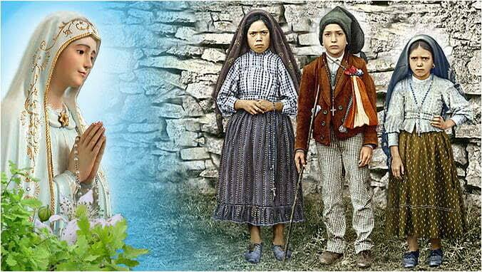
Nabożeństwo Fatimskie z Procesją Światła
- W czwartek - 13 sierpnia zapraszamy na Nabożeństwo fatimskie. Początek nabożeństwa o godz. 20.00 w górnym kościele. Prosimy o zabranie ze sobą świec. O udekorowanie Figury Matki Bożej poprosimy Rodziny Szensztackie i Akcję Katolicką.
Program nabożeństwa:
- Liturgia Słowa w kościele,
- I Tajemnica chwalebna – prowadzą Rodziny Szensztackie i Akcja Katolicka,
- II Tajemnica chwalebna – prowadzi Apostolat Margaretka,
- III Tajemnica chwalebna – prowadzą Rycerstwo Niepokalanej i Bractwo św. Józefa,
- IV Tajemnica chwalebna – prowadzi Wspólnota Modlitewna Ojca Pio
- V Tajemnica chwalebna – prowadzi Żywy Różaniec
- Na zakończenie Nabożeństwa odśpiewamy Apel Jasnogórski.
Ogłoszenia duszpasterskie na XIX Niedzielę Zwykłą
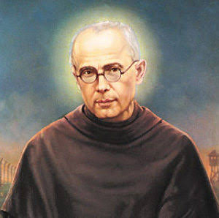
- W piątek obchodzić będziemy patronalne święto naszej Parafii. W tym roku przypada 85. rocznica męczeńskiej śmierci św. Maksymiliana. Sumie odpustowej o godz. 18.00 przewodniczyć będzie Ks. Grzegorz Kowalik – Ojciec duchowny kapłanów naszego dekanatu, a homilię wygłosi Dk. prof. Waldemar Rozynkowski - Wicedyrektor Wydziału Duszpasterskiego Kurii i Dziekan Wydziału Nauk Historycznych UMK w Toruniu. W trakcie sumy odpustowej poświęcona zostanie nowa monstrancja. Zapraszamy wszystkich do modlitwy za naszą wspólnotę parafialną za wstawiennictwem naszego Patrona – św. Maksymiliana Marii Kolbego. Kazania odpustowe również na Mszach świętych o godz. 7.00 i 8.30. Z racji uroczystości post nie obowiązuje.
- W piątek o godz. 16.30 Msza zbiorowa za zmarłych w górnym kościele.
- W piątek po sumie odpustowej rozpocznie się w naszej parafii Wieczysta Adoracja. W sobotę od godz. 15.00 Adoracja w kościele dolnym. Plan Adoracji oprócz Biuletynu umieszczony jest na stronie internetowej naszej parafii, Facebook’u i wywieszony w gablocie pod chórem.
- W sobotę będziemy obchodzić uroczystość Wniebowzięcia Najświętszej Maryi Panny. Msze św. będą sprawowane w porządku niedzielnym. Tradycyjnie podczas każdej Mszy św. pobłogosławimy wiązanki ziół i kwiatów.
- Serdecznie dziękujemy za ofiary złożone na kolektę gospodarczą.
- W minionym tygodniu odeszli do wieczności:
+ Klemens Syrocki, z ul. Śniadeckich 48, l. 87
+ Anna Różniecka, z ul. Śniadeckich 5, l. 68
+ Janina Strzelecka, z ul. Śniadeckich 64, l. 83
Wieczny odpoczynek racz im dać Panie…
Nabożeństwa stałe w tym tygodniu
- W środę o godz. 17.30 – Nowenna do Matki Bożej Nieustającej Pomocy. Po Mszy św. wieczornej wystawienie Najświętszego Sakramentu i okazja do spowiedzi.
- W czwartek wszystkie Msze i nabożeństwa w dolnym kościele, a od 9.00 do 18.00 Adoracja Najświętszego Sakramentu. Komunia św. w tym dniu na Mszach udzielana jest dla chętnych pod dwiema Postaciami.
- W piątek o godz. 15.00 – Koronka do Miłosierdzia Bożego i rozpoczęcie Adoracji Najświętszego Sakramentu.
INTENCJE: 10.08.2026 r. – 16.08.2026 r.
Poniedziałek – 10.08.2026 r. – św. Wawrzyńca diakona
7.00 + Lidia Broniecka – gregorianka (24)
7.00 + Roman Urbański – gregorianka (17)
8.30 + Ireneusz Ćwikliński – gregorianka (15)
8.30 + Irena Gisicka - popogrzebowa
18.00 + Brat Karol, ciocia Lena i wujek Antoni
18.00 + Teresa Maciejewska (5 r. śm.) oraz zmarli rodzice i teściowie
Wtorek – 11.08.2026 r. – św. Klary
7.00 + Lidia Broniecka – gregorianka (25)
7.00 + Roman Urbański – gregorianka (18)
8.30 + Ireneusz Ćwikliński – gregorianka (16)
18.00 + Helena i Henryk Wolff oraz zmarli z rodziny z obojga stron
Środa – 12.08.2026 r.
7.00 + Lidia Broniecka – gregorianka (26)
7.00 + Roman Urbański – gregorianka (19)
8.30 + Ireneusz Ćwikliński – gregorianka (17)
18.00 Dziękczynna za 80 lat życia, z prośbą o Boże błog., opiekę Matki Bożej i potrzebne łaski dla jubilatki oraz jej córek Małgorzaty i Anny z rodzinami
18.00 W podziękowaniu za otrzymane łaski, z prośbą o dalsze Boże błog. i opiekę Matki Bożej Nieustającej Pomocy

